四川大学数字党校入党教育平台

学员操作手册

四川大学党校办公室

2024年4月

**目 录**

1． 培训任务说明 2

2． 登录 2

2.1登录 3

2.2身份绑定 3

2.3修改个人信息 3

3． 线上专题学习 5

3.1必修课程学习 5

3.2选修课程学习 5

4． 作业 7

4.1心得体会 7

4.2其他作业 7

5． 考试 8

5.1章节测验 8

5.2模拟考试 8

5.3结业考试 9

6． 联系我们 11

# 培训任务说明

学员需在本培训阶段，完成以下任务：

1. 完成**不低于24学时**的必修课程，包括不低于12学时的线上专题学习，和12学时的线下培训（具体安排见单位通知）；
2. 完成每个章节的线上课程学习后，系统提供**章节测验**，以供自我测验和进一步学习（不作为强制要求）；
3. 完成线上专题学习和线下培训后，撰写**培训心得体会**（系统自动查重）；
4. 进行**模拟考试**（供结业考试前练习和学习，不作为强制要求）；
5. 在线参加**结业考试**（需电脑答题，共3次机会，系统自动记录最好成绩）。

# 登录

## **2.1登录**

在浏览器地址栏输入网站地址：https://dx.scu.edu.cn，可以使用**学校统一身份认证登录**；或**使用账号密码登录**，账号为**学号/工号，**密码为**scu@学号/工号后4位。**如遇登录问题，可在登录页下方点击【帮助咨询】寻求帮助。

浏览器推荐使用：谷歌，火狐，或者在微信聊天内直接打开链接，电脑端和移动端均可登录。

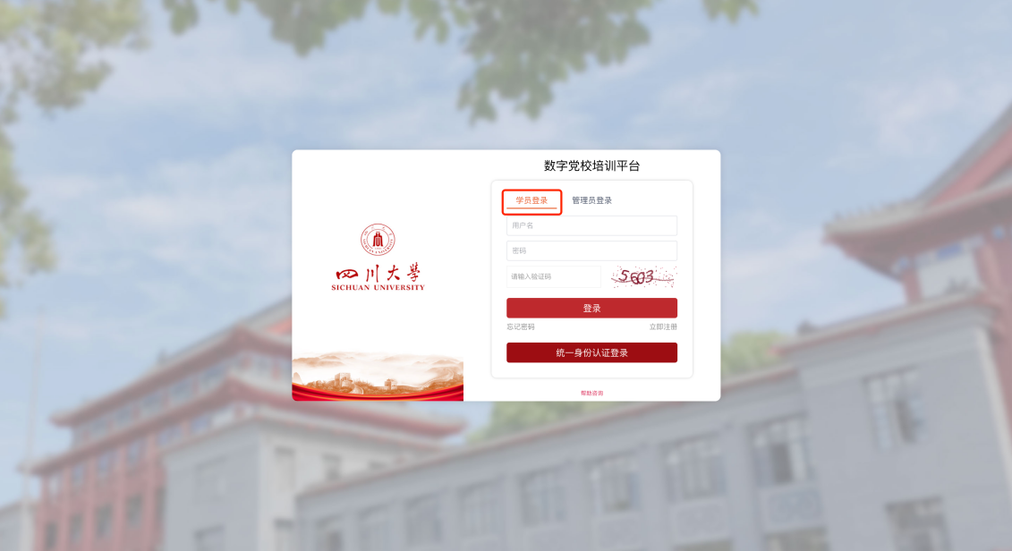

## 2.2身份绑定

在微信聊天内直接打开链接https://dx.scu.edu.cn，打开后输入学号和密码，可进行身份绑定，实现微信免登录学习及扫码签到。

同时也可通过“四川大学微服务”，在【教学科研】版块中点击【数字党校】登录。

## 2.3修改个人信息

可进入【个人中心】修改个人信息。

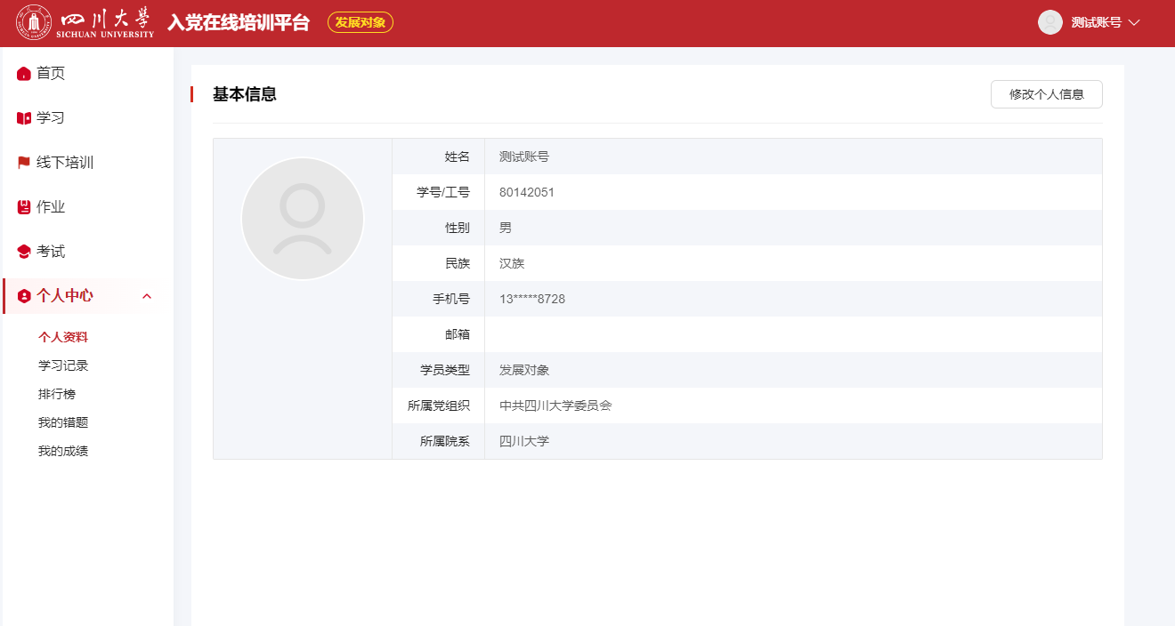

**2.4查阅学习情况**

可进入【个人中心】查阅个人学习记录、学习排行榜、错题和成绩，及时掌握自己的学习情况。

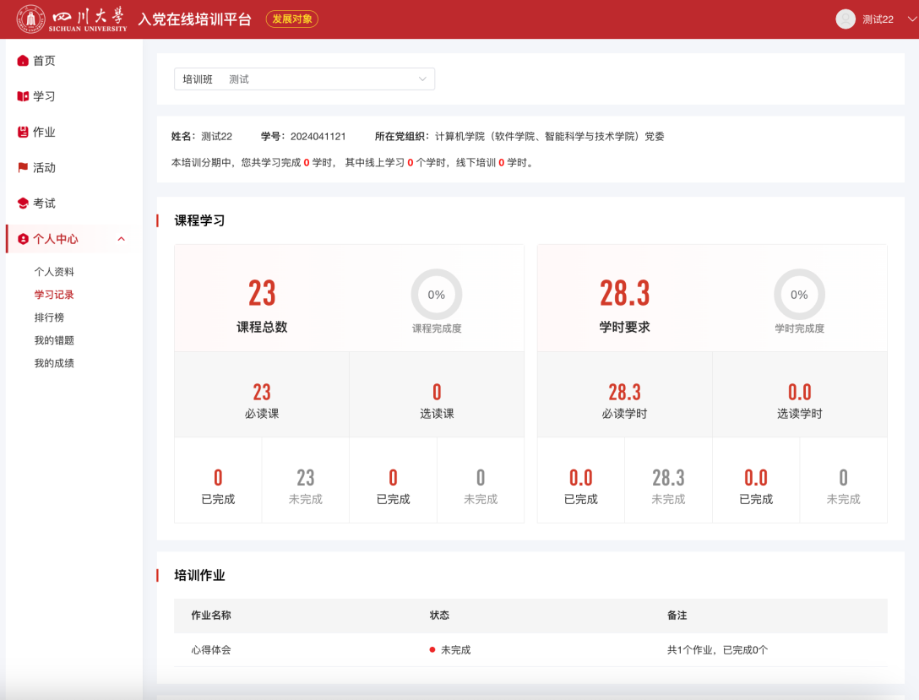

# 线上专题学习

## 3.1必修课程学习

在首页点击【开始学习】，或通过左侧任务栏【学习】进入【我的课程】，都可开始线上专题学习。在学习过程中，课程视频首次学习时，不允许进行倍速、拖拽、切屏操作；如果5分钟未做任何操作，系统会自动暂停，请合理安排好学习时间。

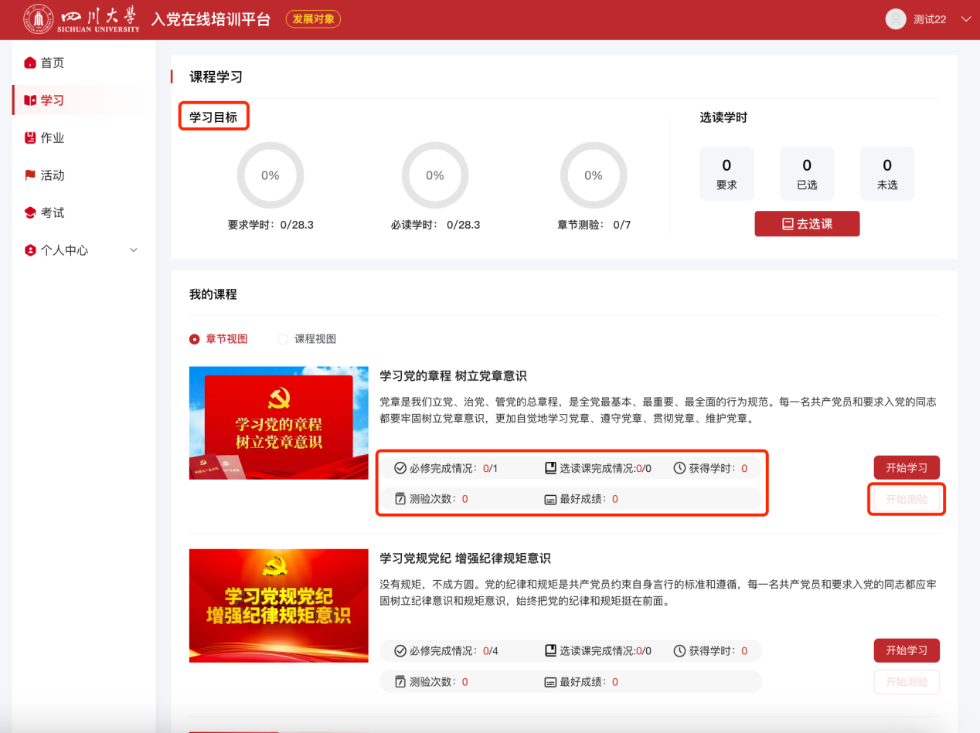

## 3.2选修课程学习

除12个学时的必修课程外，培训平台提供了丰富的选修课程。可在【课程学习】中去选课，所选课程可以在【我的课程】中查看。

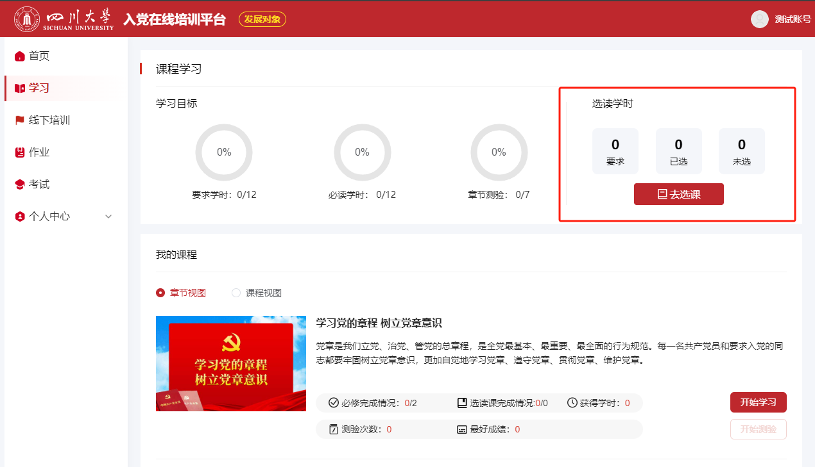

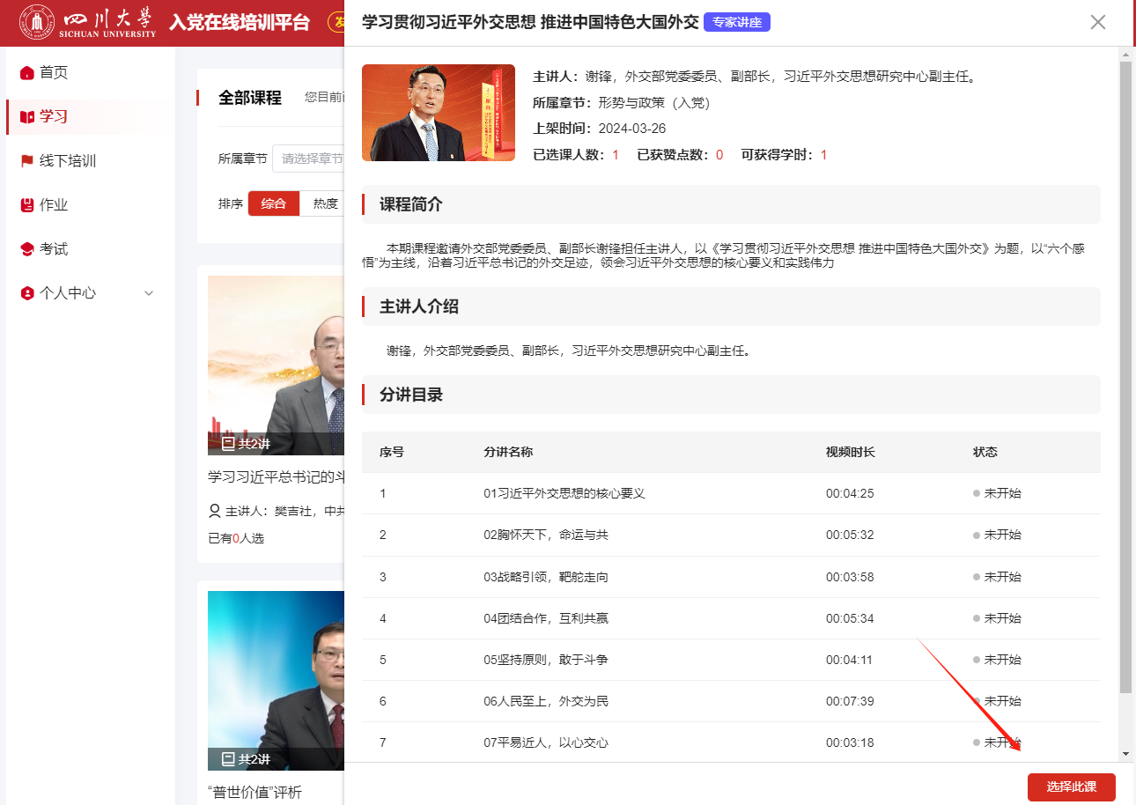

# 作业

## 4.1心得体会

每位学员都需按要求撰写培训心得体会。撰写心得体会时，建议先在电脑中撰写，写完后粘贴至系统提交。

## 4.2其他作业

其他作业按单位要求完成。

实践活动报告需上传pdf或word文档，附带活动照片。

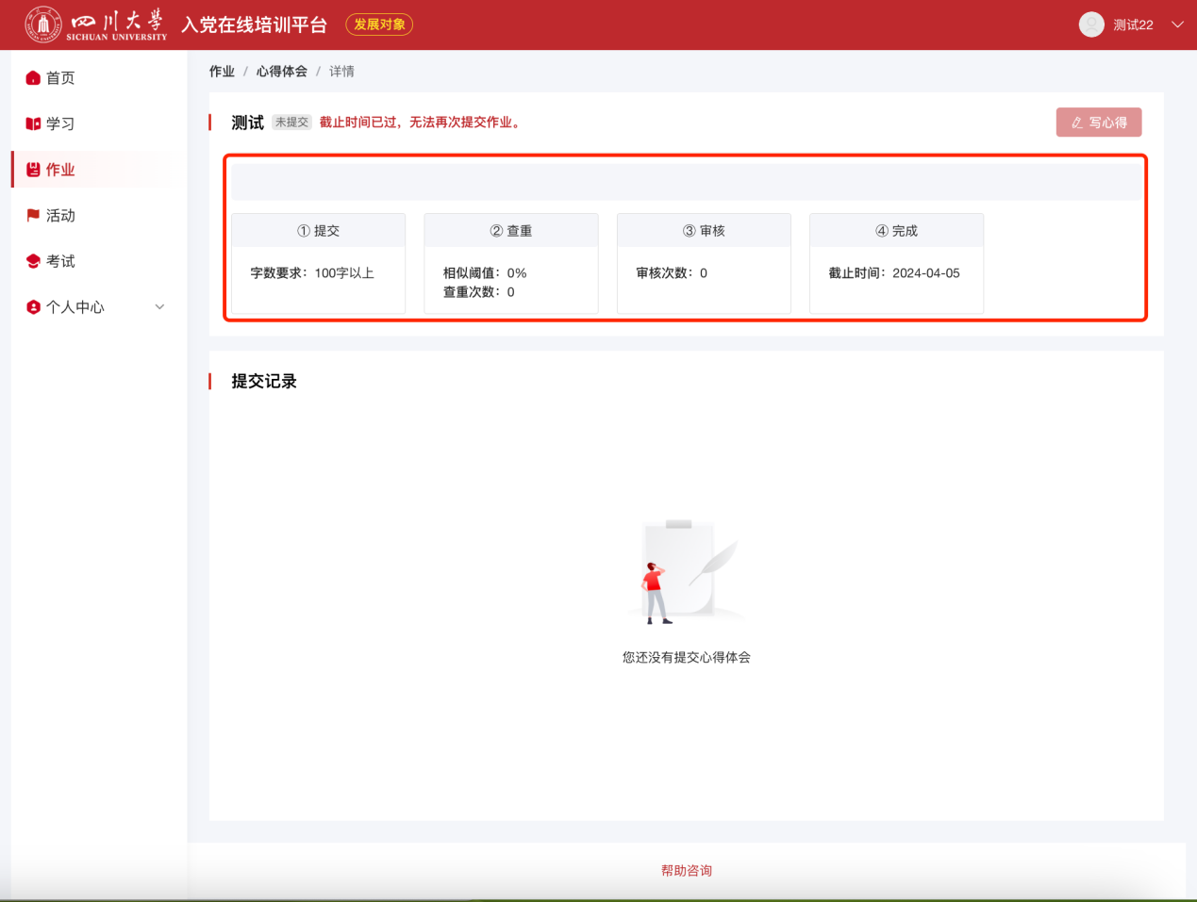

# 考试

点击【考试】，可以进行章节测验、模拟考试和结业考试。

## 5.1章节测验

章节测验不作为培训硬性要求，仅作为拓展学习和自我检测方式之一。

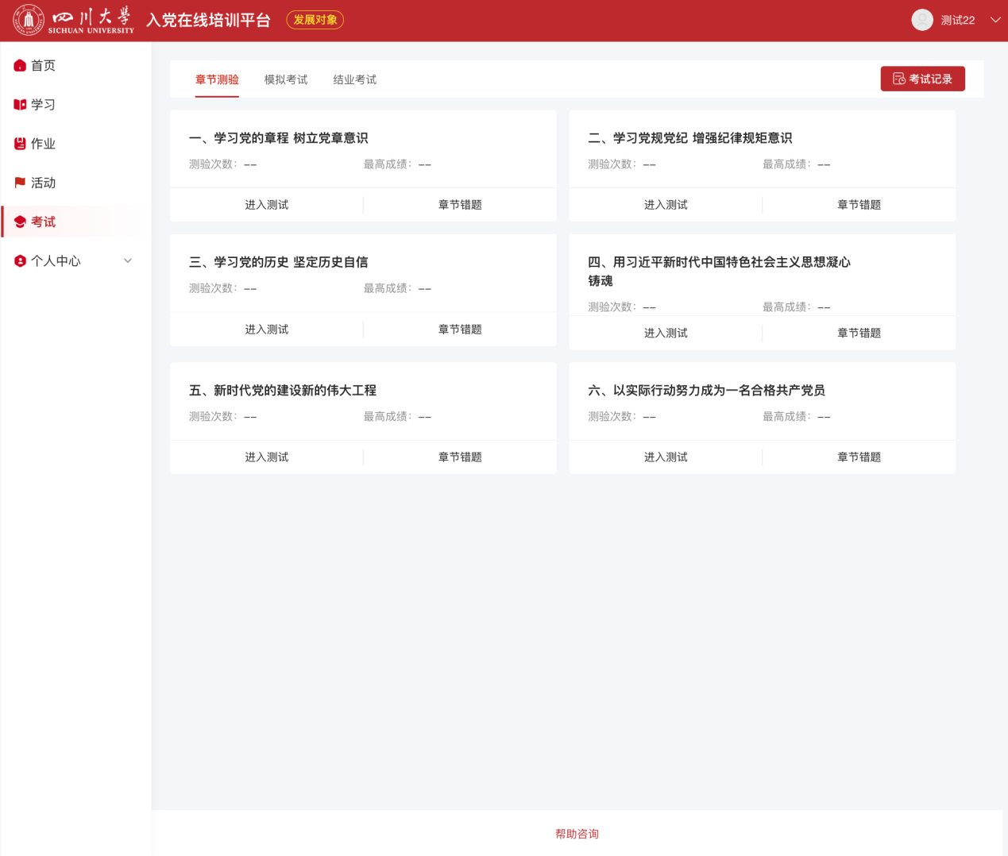

## 5.2模拟考试

模拟考试不作为培训硬性要求，仅作为拓展学习和自我检测方式之一。

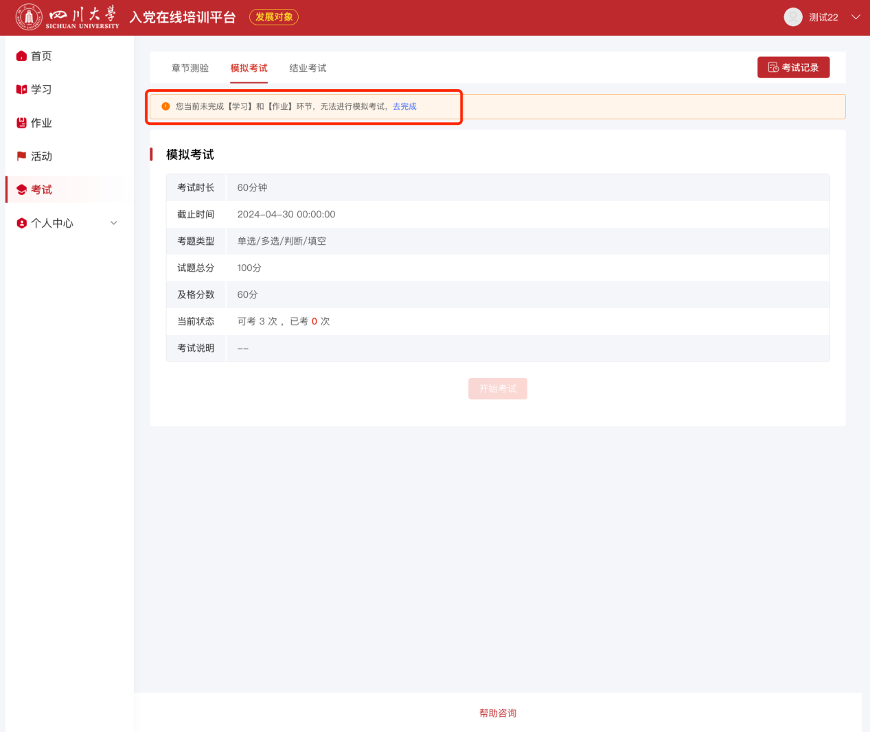

## 5.3结业考试

当完成所有学习任务后，可参加结业考试。

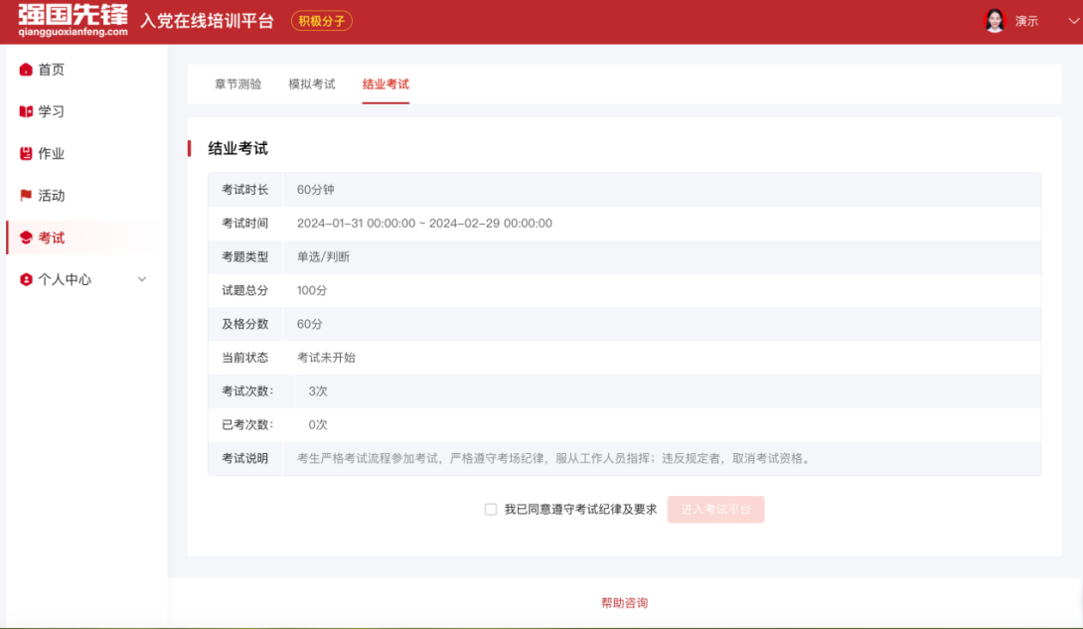

**结业考试注意事项：**

结业考试为在线自主考试，必须**使用电脑**进行答题（手机和平板均不可使用）；且已开启**强制全屏模式**，在考试期间，**切勿**将鼠标移出考试界面以外的地方，题型由单选、多选、判断、填空组成，共100道体，考试时长为60分，请合理安排时间。

# 联系我们

如有其他疑问，请扫描下方二维码，留言描述相应问题。工作日时间，管理员会争取在24小时内处理。

